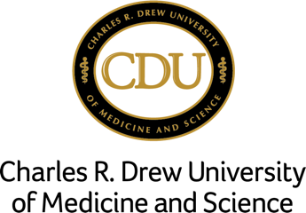

Maecenas rutrum neque vehicula porttitor tempus. Etiam vehicula ante sit amet felis malesuada pharetra. Etiam sapien nisl, aliquam ac mollis vel, luctus eu diam. Sed bibendum tristique leo. Phasellus quam arcu, cursus ut tristique sit amet, maximus quis est.

This is Where Your Very Creative Headline Captures Attention

1731 E. 120th St., Los Angeles, CA 90059 • (323) 563-4800

**Call to Action (213) 555-1212**

**or visit** [**www.cdrewu.edu**](http://www.cdrewu.edu/)

Lorem ipsum dolor sit amet, consectetur adipiscing elit. Nullam laoreet sem varius, semper ante sit amet, accumsan ipsum. Interdum et malesuada fames ac ante ipsum primis in faucibus. Aliquam id commodo nibh. Ut molestie tortor ut nisi gravida vehicula. Cras dignissim risus non convallis fermentum. Proin a ex eget orci cursus vulputate. Morbi congue elit at lectus venenatis, eu ornare diam congue.

Fusce eu ullamcorper dui, sit amet gravida nisl. Curabitur sed nunc eu metus ullamcorper rhoncus et convallis neque. Donec pellentesque a metus eget scelerisque. Etiam ac tincidunt ligula, et pulvinar augue. Nam vel tempor est. Curabitur sit amet congue metus. Cras magna lorem, dapibus sit amet interdum quis, sagittis sit amet magna.



**Physician Assistant Program Master Health Science**